ĐẠI HỌC SÀI GÒN

KHOA CÔNG NGHỆ THÔNG TIN

**“QUẢN LÝ CỬA HÀNG BÁN ĐIỆN THOẠI ONLINE”**

NHÓM 7

MAI HUỲNH – 3113410042

TRẦN PHỐI LƯƠNG – 3113410057

NGUYỄN ĐẶNG THÀNH LONG – 3113410056

Mục lục

1. Giới thiệu phần mềm 3

1.1. Các chức năng của hệ thống 3

1.2. Hướng dẫn cài đặt và chạy chương trình 3

1.2.1. Cài đặt 3

1.2.2. Đăng nhập vào phần mềm 3

1.2.3. Demo các chức năng của phần mềm 3

# Giới thiệu phần mềm

## Các chức năng của hệ thống

|  |  |  |
| --- | --- | --- |
| **STT** | **NGƯỜI DÙNG** | **CHỨC NĂNG** |
| 1 | Người bán (Merchant) | Quản lý tài khoản  Quản lý đơn hàng  Quản lý sản phẩm |
| 2 | Người mua (Customer) | Quản lý tải khoản  Quản lý đơn hàng  Đánh giá người bán |
| 3 | Quản trị (Web Master) | Quản lý người dùng  Quản lý chứng từ  Quản lý đơn hàng |

## Hướng dẫn cài đặt và chạy chương trình

### Cài đặt

Đồ án sử dụng **Laravel PHP Framework**

**Bước 1:** Di chuyển và giải nén **Nhom07.zip** vào thư mục **xampp/htdocs**.

**Bước 2:** Vào localhost/phpmyadmin, tạo database tên **dtdd,** import file **dtdd.sql** trong thư mục **Nhom07/sql.**

**Bước 3:** Vào file **.env** trong thư mục **Nhom07** để cấu hình **DB_USERNAME và DB_PASSWORD** (nếu khác **root**).

### Đăng nhập vào phần mềm

Sử dụng các tài khoản sau đây

|  |  |  |  |
| --- | --- | --- | --- |
| STT | LOẠI | TÊN TÀI KHOẢN | MẬT KHẨU |
| 1 | Người bán (merchant) | *merchantA*  *merchantB* | *merchant1*  *merchant2* |
| 2 | Người mua (customer) | *customerX*  *customerY* | *customer1*  *customer2* |
| 3 | Quản trị (Web master) | *admin* | *admin123* |

### Demo các chức năng của phần mềm

1. *Đăng nhập*

Người bán/ mua (Merchant/ Customer)

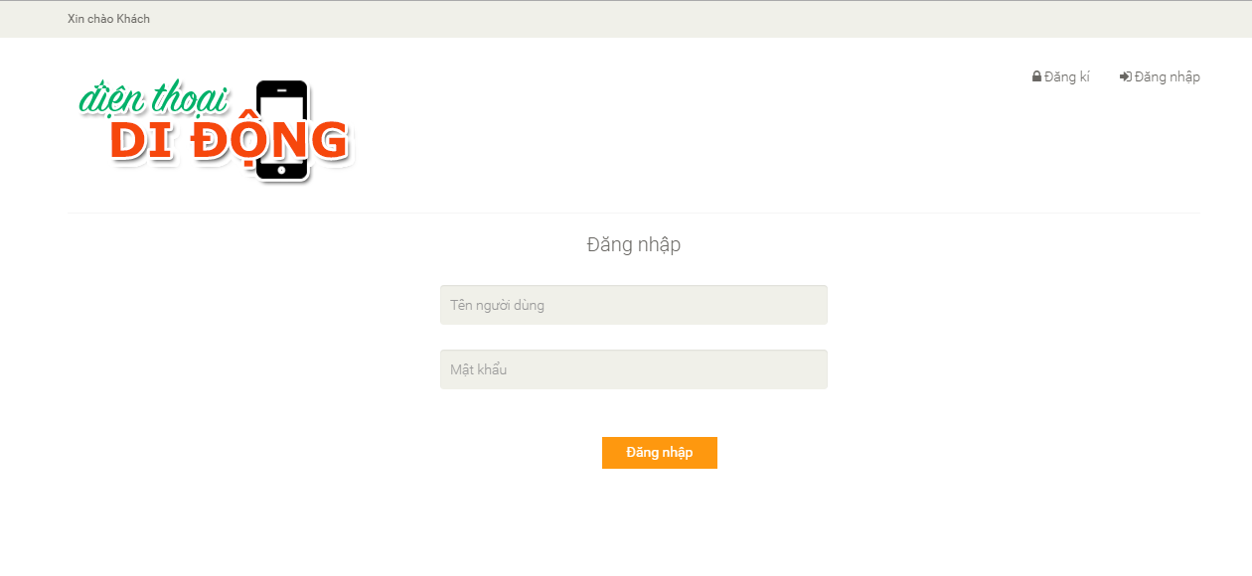<http://localhost/Nhom07/public/nguoidung/dangnhap>

Quản trị (Web Master)

<http://localhost/Nhom07/public/quantri/dangnhap>

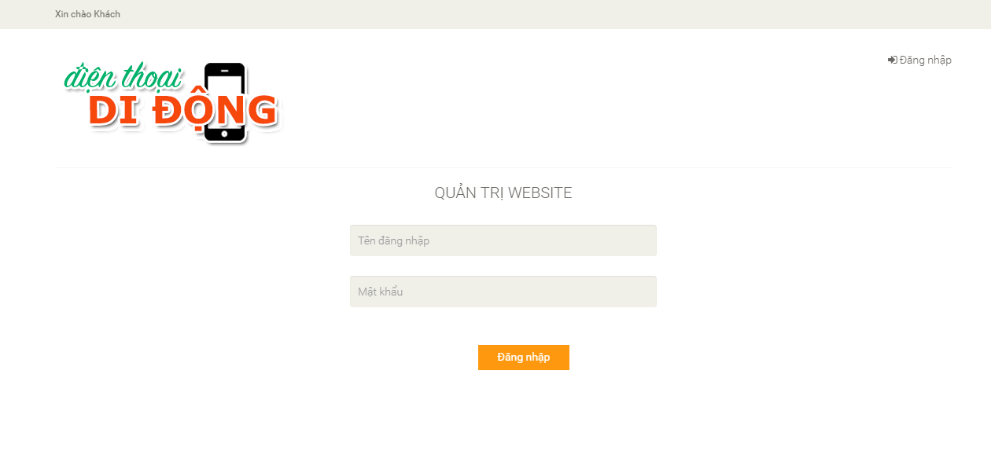

1. *Giao diện chính*

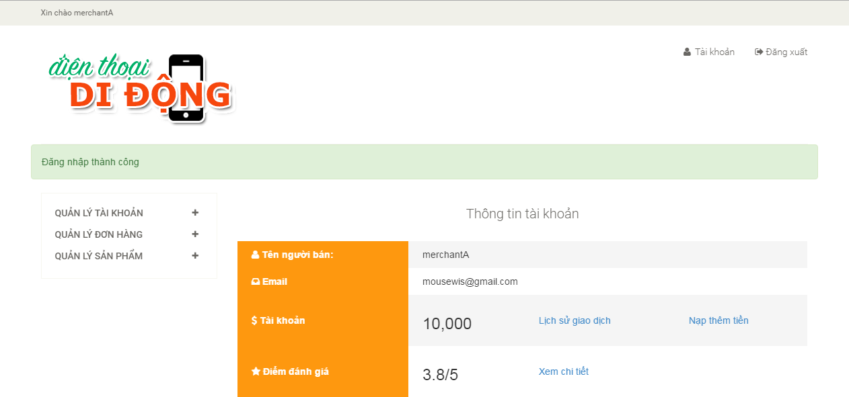Người bán (Merchant)

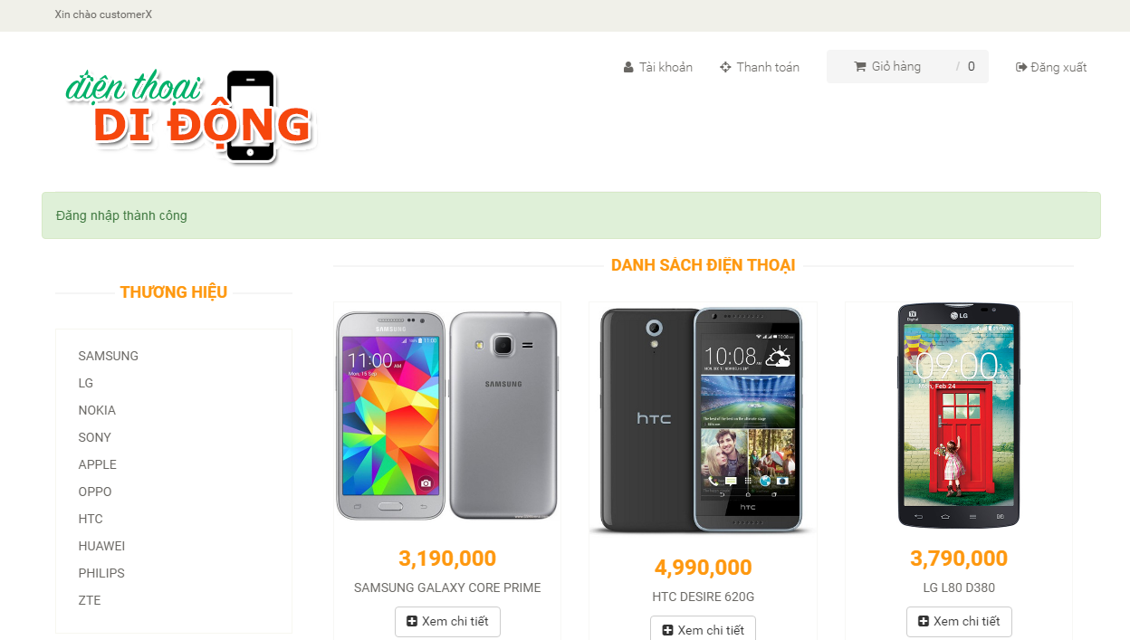Người mua (Customer)

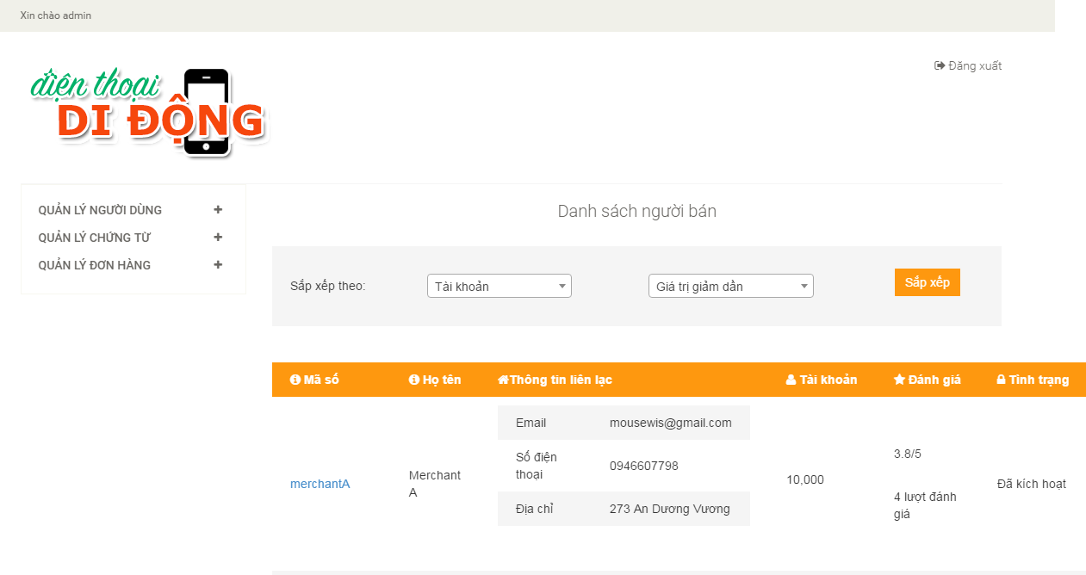Quản trị (Web Master)